龙服·70攻略

《龙服》
★★★★严重警告偷人：不管在本服花多少钱都封：不要在我这里开外挂 都不要浪费各自的时间，我们百分之百会封你★★★★
★★★★严重警告偷人：不管在本服花多少钱都封：不要在我这里开外挂 都不要浪费各自的时间，我们百分之百会封你★★★★
★★★★严重警告开挂：不管在本服花多少钱都封：不要在我这里开外挂 都不要浪费各自的时间，我们百分之百会封你★★★★
★★★希望大家绿色游戏，在这里没有打不动怪的设定，只要你肝
，一切皆可得★


新手前言：
萌新赠送8W点券 （代币点券通用可以购买商城所有物品，只是不能和点券一起用）
全天泡点，每分钟100点！逢年过节还翻个倍！。（点券比例 1:1000）
疲劳156点黑钻赠送468点（黑钻商城购买500点券30天）新手物品尽量使用代币购买
商城点券都是1点券，包括天空套。（天4需合成器合成。武器装扮可使用头部装扮合成。）
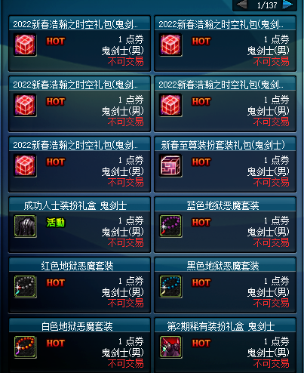

如何满级？
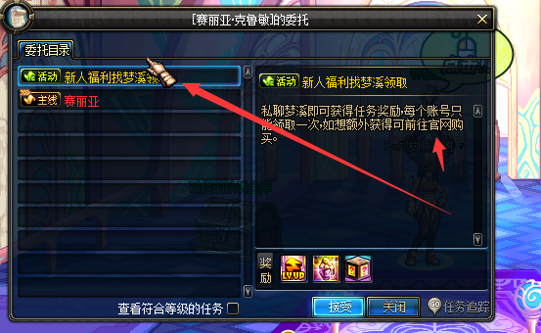

新手玩家进入游戏之后点击赛利亚可以看到这两个任务！
首先我们先点击赛利亚直接完成与赛利亚对话的任务。
然后私聊梦溪，找他领就行了

萌新上线先完成新手主线任务（包括赛利亚、奥兰奶奶、凯丽、达芙妮这些NPC，完成任务的同时打开商店看一看，这些都是主要的NPC，先看一眼了解一下！）
新手赠送一套强化+13的装备！
还觉得不够强力的，可以去赛利亚购买升级图纸，制作之后是保留强化等级的！
本服第一个角色是可以直接免费满级的!!!!
后面注册的角色可以找朋友互带满级/偶尔福利会送满级经验。
组队经验有100倍再加上商城的浓缩药水，一次通关就可以有一百倍的经验，速度快一点15分钟满级。
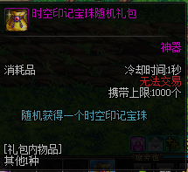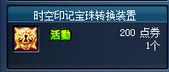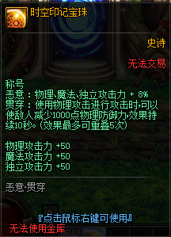
注意：新手给的这个礼包开出的宝珠，如果属性不是很满意，可以留着别急着用，可以在商城购买道具进行属性转换！
副职业选择分解师即可，其他副职业的物品在希曼商店（凯丽右边）都可以购买到。
佩戴好装备之后可以先刷南门根特的深渊（刷那个看你喜好）。
掉落精炼瘟疫史诗套装（套装属性在刷远古副本的时候有很大的提升，有专属的副本BUFF。该套装的每个单件都有抗魔属性，前期可以让你满足异界的抗魔需求。）
1：新手角色选择 职业选择建议第一个角色选择自己熟悉的上手快,第二个角色再尝试不同的角色!!
不要问哪个角色强。异界套,无上左右槽,还有宠物异界装备,右槽异界宝珠,都是不冲突的!!
这些配齐,猪都能飞!!!!
【ps：无上传承在南部副本第三个房间随机宝箱怪出/boss加百利随机出售。没有门票也可以去海上列车的深渊碰运气。深渊也会掉落！】
【建议先去深渊打5000个灿烂宇宙灵魂、10个一百万金币、1000个矛盾再去打否则会买不起商店的道具】
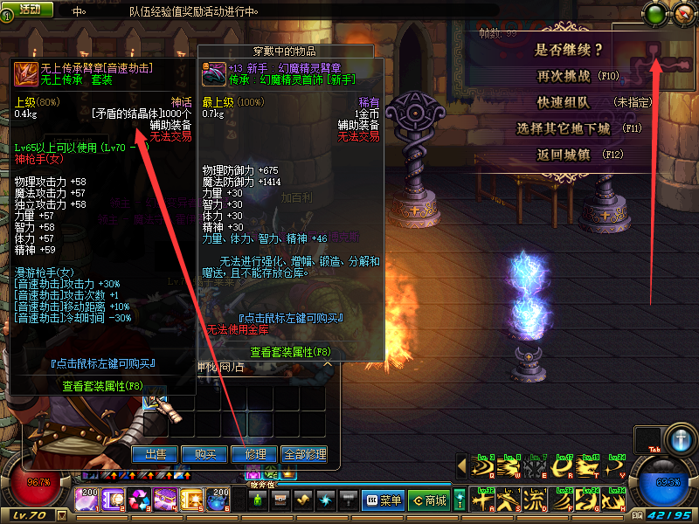
2：进入游戏后：
找赛丽亚完成新手奖励任务
背包里的+13全套装备，时装等全部选择好了之后，不要着急！！！！，这时候按F1，
注意：新手送的异界套都是新手装备，套装效果部分是不生效的，异界套还是要自己去做！或者爆！
F1任务栏里面有称号、透明套、 高级宠物、宠物装备等都是免费领取的！！！（称号在特定地区有属性加成）
奥兰奶奶有宠物任务，宠物任务完成之后有宠物跟宠物装备，全部穿戴之后，点上技能，
SP无限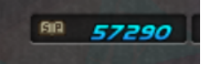 TP商城购买 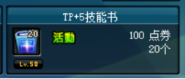
把新手任务的盒子全部打开就有一身+13装备了，现在就可以直奔外围！！或者海上列车深渊

海上列车的深渊也可以尝试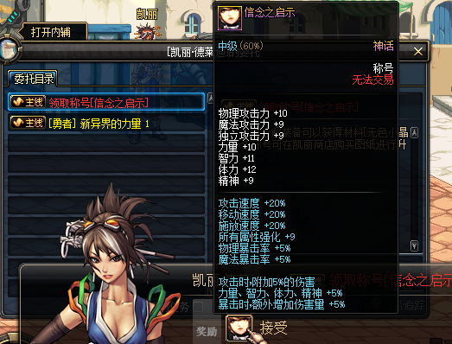 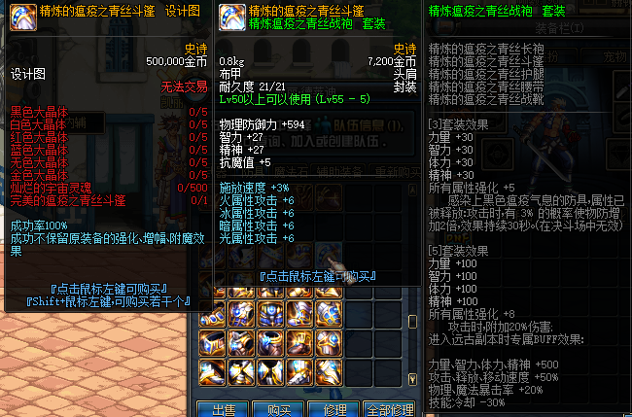 ps：装备词典基本包含了所有装备的出处（可能有遗漏，欢迎指出，我们会不断地完善。）
在刷之前，先在商城花500点券买一个月的黑钻会员。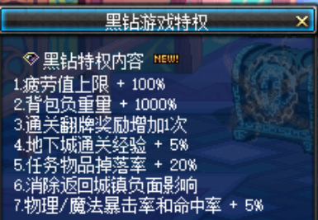
也可以在商城花1点券，买自己喜欢的时装，任何时装都是1点券购买。
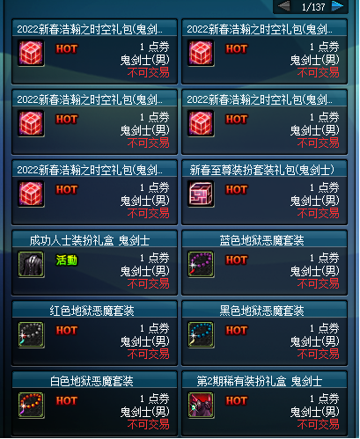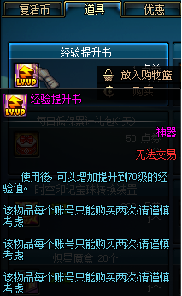
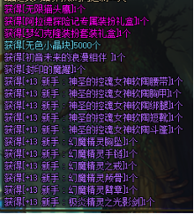
副职业选择分解师即可，其他副职业的物品在希曼商店（凯丽右边）都可以购买到。
----------------------------------------------------------------------------------------

装备介绍：重点
本服装备搭配多样化（任何一个角色技能都能发挥到极致）
主打的就是异界属性自由搭配，所以防具异界就可以到毕业具体的看下面的详情，少数三件搭配根据个人爱好。
我们还在这个基础上增加了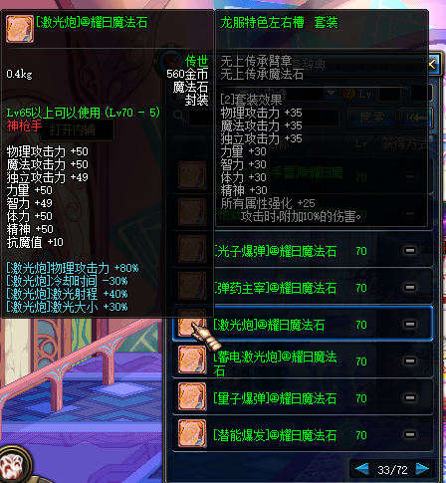
例如这个装备，这样就可以把自己想玩的技能发挥到极致。
所有的装备都加到了装备词典，可以看到有没有自己喜欢的装备
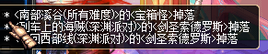除此以外还能再魂图的特殊怪随机掉落，以上都是随机掉落。
例如：无CD闪电之舞，全屏幕崩山裂地斩，全屏幕激光炮，全屏幕无双击，无CD地炎等等......
毕业：（理论上的毕业套，适合自己的才是最好的，自己搭配不一定要按照这个来）
----------------------------------------------------------------------------------------------------------------------------------------------------------------------------------------------------------------------------------------

装备产出方式
神器野猪套-乌龟深渊爆
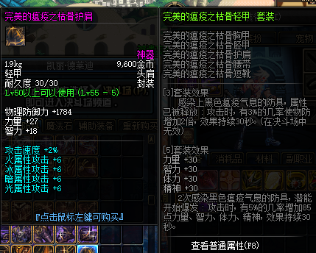
史诗野猪套-乌龟深渊爆
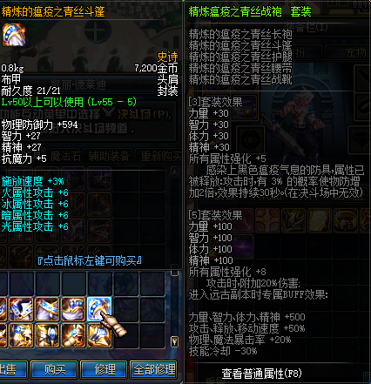
异界E2E3-异界六图爆（NPC杜罗西和克伦特材料换）
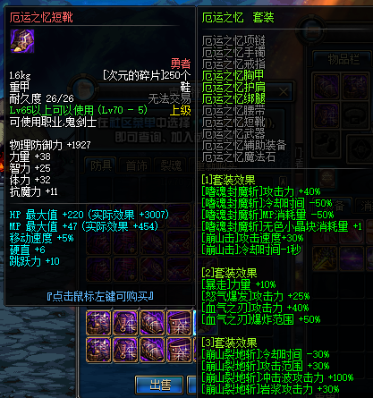
裂魂E2E3异界套（毕业）-异界E2E3防具配合裂魂装备锻造券合成
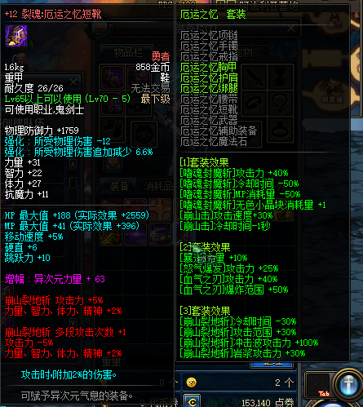
特殊腰带
仙 ｜裂魂腰带E2E3-由裂魂E2E3异界套（毕业）在NPC希瑞设计图升级
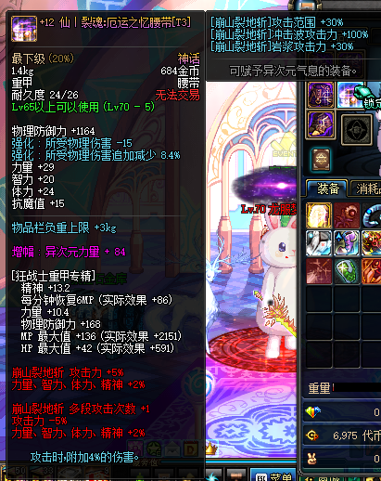
武器：
龙族㊣噬焰武器-乌龟深渊爆
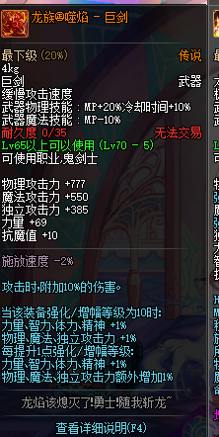
神族㊣斩龙-乌龟深渊爆
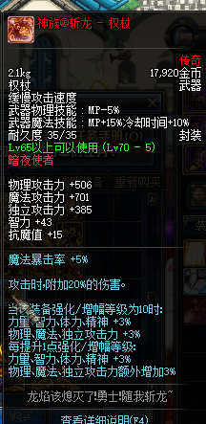
仙 ｜族㊣斩神武器-凯丽设计图升级
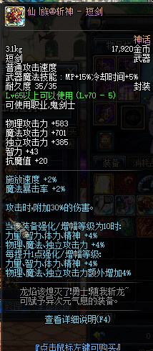
圣 ｜族㊣斩仙武器（毕业）-凯丽设计图升级
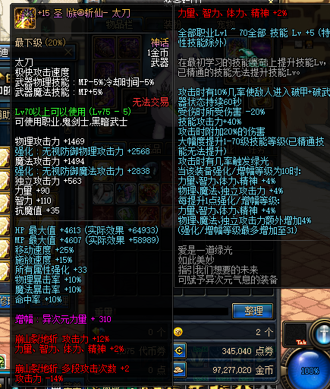
魔法石：
㊣耀日魔法石-乌龟深渊爆
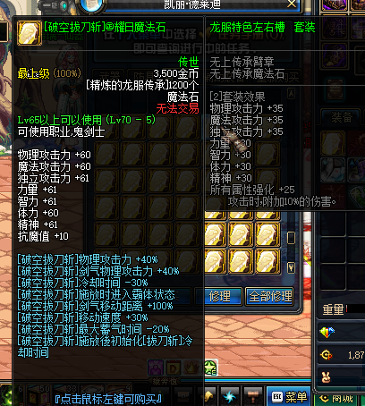
裂魂：魔法石-配合裂魂装备锻造券合成
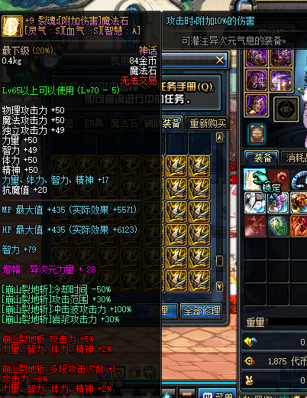
辅助装备：
㊣灼日辅助装备-乌龟深渊爆
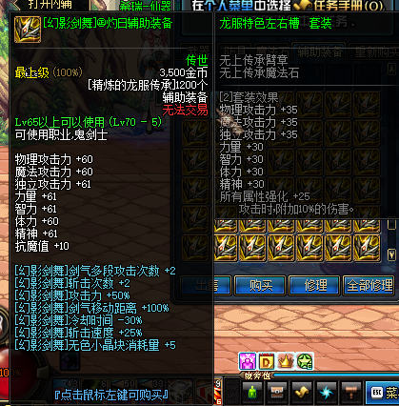
裂魂：辅助装备-配合裂魂装备锻造券合成
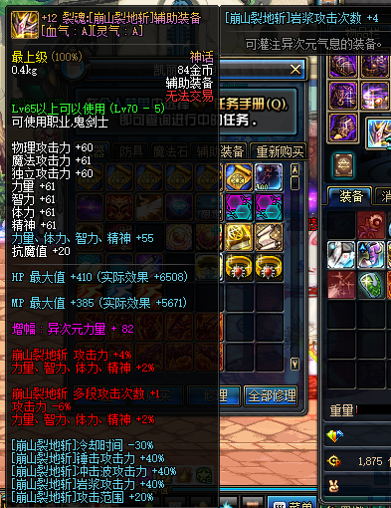
项链：
㊣星月项链-根特北门-夜间侵袭战深渊爆
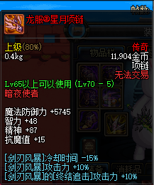
裂魂㊣剑月项链-根特北门-夜间侵袭战深渊爆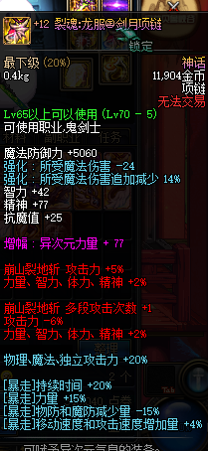
戒指：
克罗之戒-领主塔换
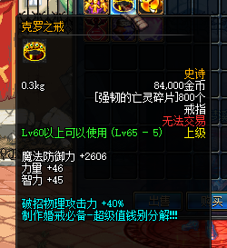
婚戒-完成每日任务获取钻石去NPC艾尼克斯兑换
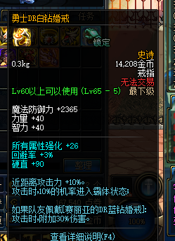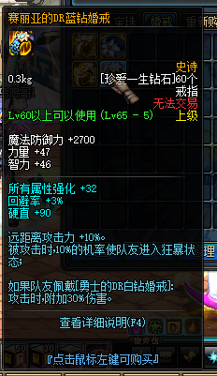
宿命之环-NPC艾尼克斯升级
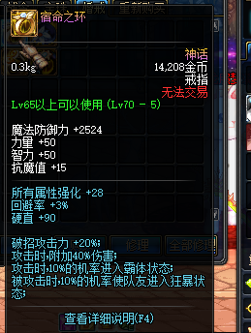
彼岸之花-NPC艾尼克斯升级
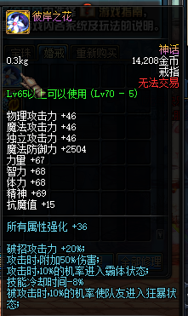
手镯：
光之恩赐黄金手镯-魔盒产出
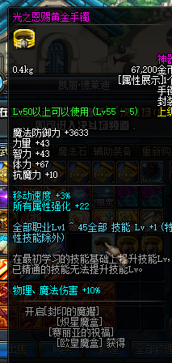
太阳神之庇佑黄金手镯-凯丽升级
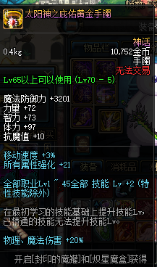
裂魂-太阳神之庇佑黄金手镯-凯丽升级
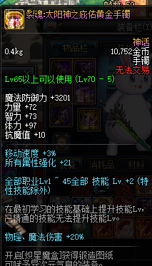
宠物装备：
杜罗西合成
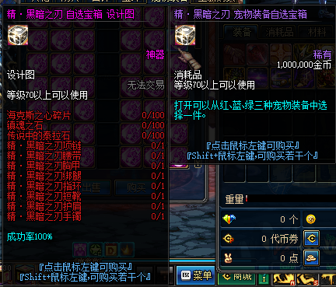
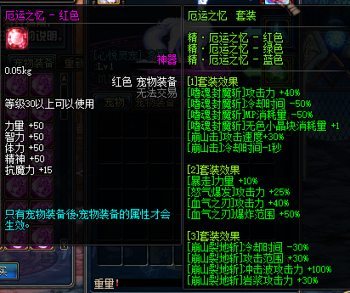
称号：凯丽商店看
本服称号均可升级白嫖，只要你够肝
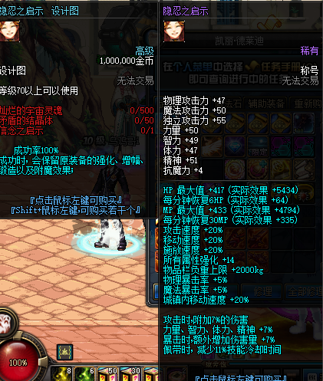

称号簿收藏

以下称号都可以通过魔盒获取 可交易
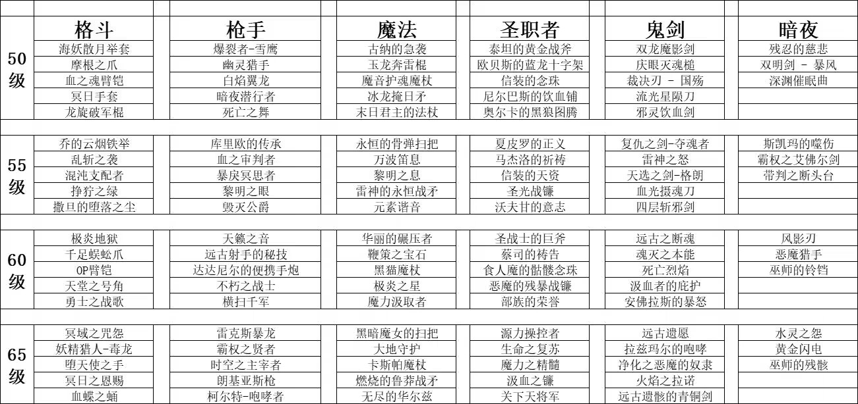

骑士王宝珠属性介绍
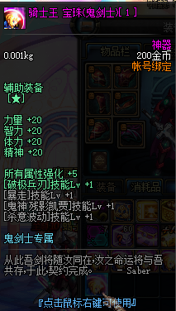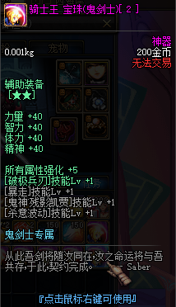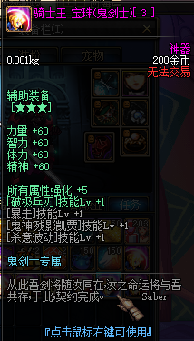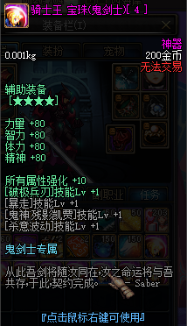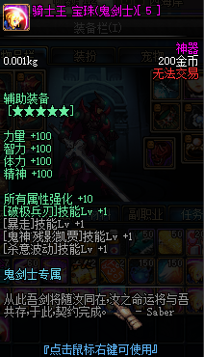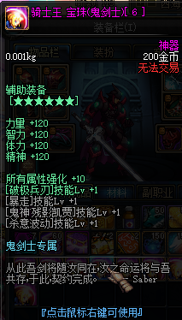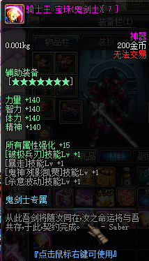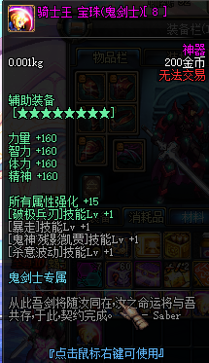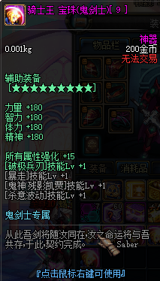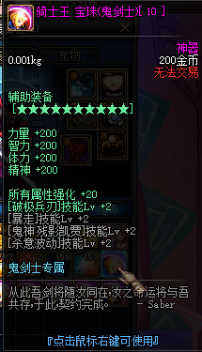

保护券产出方式
本服保护券分四种
斗帝装备保护券（凯丽合成）魔盒产出
斗圣装备保护券（凯丽合成）魔盒产出
斗尊装备保护券（凯丽合成）魔盒产出
斗宗装备保护券（世界BOSS-普通远古-异界地图boss都爆）魔盒产出
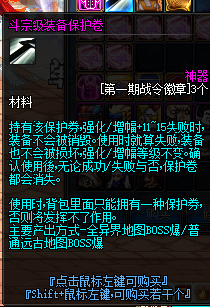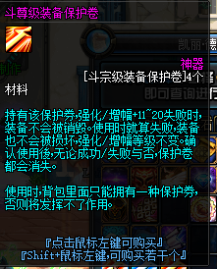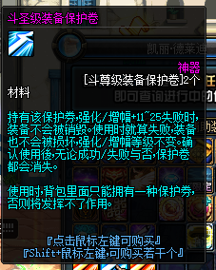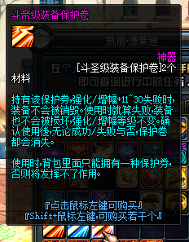

气息打造方法
只有装备上带（可赋予异次元气息字样）的装备才能打气息
基本上是毕业装备才能打
比如毕业武器-毕业裂魂E2E3防具-毕业手镯等等都可以打气息
每个装备可以打两条气息（第一条要用黄色气息打 不然会失败 失败了装备就炸了）
注：黄色气息可交易，魔盒获取！
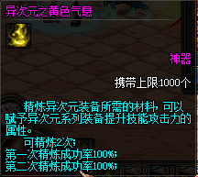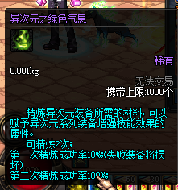
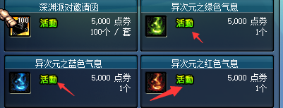
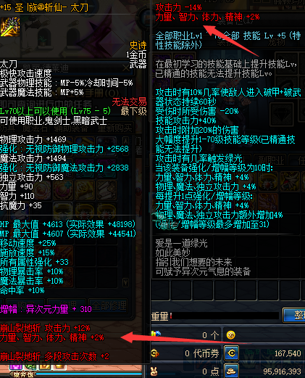

后续安徒恩及未央副本攻略未更新 可自行添加
本服分三个阶段PVF

